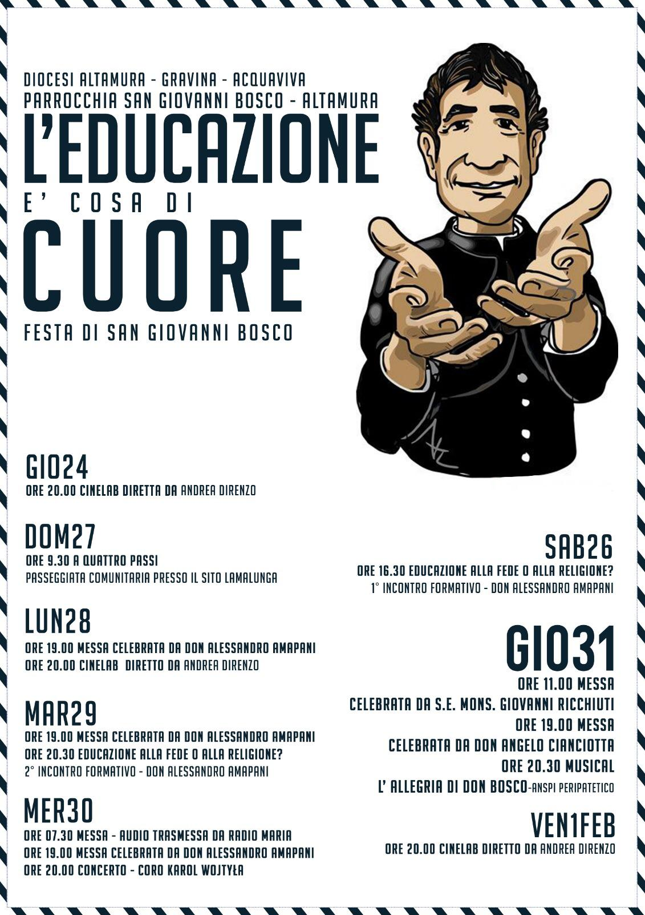

Papa Francesco ai giovani:

non ci sono i selfie dell’anima

Non cosa possiedo ma con chi condivido e “per chi vivo”. Con questa domanda Francesco provoca i giovani giapponesi perchè non vivano da “zombi” in una società ricca ma schiava della solitudine.

*“Hanno inventato tante cose, ma grazie a Dio non ci sono ancora i selfie dell’anima. Per essere felici, dobbiamo chiedere aiuto agli altri, che la foto la faccia un altro, cioè uscire da noi stessi e andare verso gli altri, specialmente i più bisognosi.”*

*Testimoniate che l’amicizia fra voi, è possibile! La speranza in un futuro basato sulla cultura dell’incontro, dell'amicizia, dell’accettazione, della fraternità e del rispetto per la dignità*

*di ogni persona, specialmente verso i più bisognosi di amore e comprensione.*

*Senza bisogno di aggredire o disprezzare,*

*ma imparando a riconoscere la ricchezza altrui.*

**Da lunedì 20 gennaio a sabato 25 gennaio 2020**

Ore 7.00 in chiesa…

S. Messa per medie

Ore 7.15 in oratorio…

Preghiera per elementari

A seguire colazione in Oratorio

**MERCOLEDI’ 22 GENNAIO**

**Ore 20.45 in oratorio**

**Presentazione Equipè Educativa**

**a tutti i gruppi afferenti all’Oratorio**

**e per tutte le famiglie della comunità**

**SABATO 25 GENNAIO**

***PROPOSTA PER 1° E 2° MEDIA***

***(ISCRIZIONI AI PROPRI CATECHISTI)***

**Ore 19.30 Pizzata in oratorio (7€)**

**A seguire serata insieme**

**DOMENICA 26 GENNAIO**

FESTA DI SAN GIOVANNI BOSCO

**Ore 10.30 Celebrazione Eucaristica**

**per ragazzi e famiglie**

***PROPOSTA PER ELEMENTARI***

**Ore 15.00 in oratorio… Breve preghiera, premiazioni Concorso 2020, a seguire SPETTACOLO CON “MAGO LINUS”**

**e merenda conclusiva**

**PARROCCHIA S.S. BARTOLOMEO E STEFANO**

**ORATORIO SANTO STEFANO IN LALLIO**

**Settimana di San Giovanni Bosco**

